附5

**湖南省教师资格定期注册流程图**

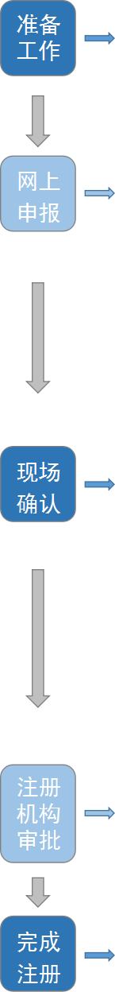

省级、市级注册机构分别设置机构注册计划

县级初审机构设置注册计划和确认计划，安排确认点工作，清理核查教师资格证书、换补发证、修改有误信息

发放、粘贴注册贴及资料归档

**申请人**

1. 登录网上申报系统注册，填写/修改申请资料
2. 打印教师资格定期注册申请表
3. 准备相关材料并提交至学校

发放、粘贴注册贴及资料归档

**注册机构**

初审机构初步审查申请人材料给出初审意见：合格、暂缓、不合格、

不在范围内、无证、申报未受理，并公示

复核机构复核申请人信息并给出复核意见:合格、暂缓、不合格、不在范围内、无证

终审机构终审申请人信息并给出终审意见

否

**现场确认点**

登录确认系统

核对网上填写信息与实际情况

是否一致

修改/确认申请人信息

帮助申请人查看信息

初步审查申请材料

材料是否齐全合格

是

接收材料

核对确认申请人材料并

给出确认意见

**学 校**

审核申请人提供的相关材料

携带申请材料到县级以上行政部门

申请人补全材料